**«Моя педагогическая находка»**

***«Использование «театра – тантамарески»***

***в различных видах деятельности в работе с дошкольниками»***

Исполнитель:

Воспитатель

МБ ДОУ д/с № 4 «Сказка» пос. Сосьва

Пинчук Светлана Юрьевна

Пгт Сосьва 2022 г.

*Тантамареска - это уникальный инструмент,*

*который в творческих руках превращается настоящий театр.*

**В Федеральном государственном образовательном стандарте выделены основные линии личностного развития ребенка дошкольного возраста:** самостоятельность, инициативность, творчество.

Основным принципом дошкольного образования согласно ФГОС ДО является построение образовательной деятельности на основе индивидуальных особенностей каждого ребенка, при котором сам ребенок становится полноценным участником (субъектом) образовательных отношений, а так же перед каждым педагогом стоит задача - поддержка инициативы детей в различных видах деятельности. Это связано с необходимостью решения проблемы подготовки подрастающего поколения к условиям жизни в современном обществе.

Дети в процессе воспитания и обучения должны научиться самостоятельно, ставить цель и задачи своей деятельности, анализировать её условия, формулировать проблемы и гипотезы, предположения о вариантах решения проблемных ситуаций, находить для этого средства, преодолевать разногласия, организовывать и корректировать ход как индивидуальной, так и совместной деятельности, достигая положительного результата.

Данная проблема формирования у детей самостоятельности была и остается в нынешней педагогике одной из самых актуальных. В условиях перехода на ФГОС ДО и в соответствии с целевыми ориентирами, которые обозначены в ФГОС ДО, ребенок на этапе завершения дошкольного образования должен обладать развитым воображением, проявлять инициативу и самостоятельность в разных видах деятельности, активно взаимодействовать с взрослыми и сверстниками. Все эти личностные характеристики особенно ярко развиваются в игре и театрализованной деятельности, ведь в дошкольном возрасте основной вид деятельности - это игра. Значительный опыт накапливается ребенком в игре. Из своего игрового опыта ребенок черпает представления, которые он связывает со словом. Игра и труд являются сильнейшими стимулами для проявления детской самостоятельности в области языка; они должны быть в первую очередь использованы в интересах развития речи детей.

А театрализованная игра, театр - одна из самых мощных, сильных видов деятельности для развития у детей дошкольного возраста творческих способностей.

Занимаясь с детьми театром, мы ставим перед собой цель - сделать жизнь наших воспитанников интересной и содержательной, наполнить ее яркими впечатлениями, интересными делами.

Воспитательные возможности театрализованной и игровой деятельности огромны. Тематика не ограничена и может удовлетворить любые интересы и желания ребенка. В этом, как нельзя лучше нам могут помочь тантамарески.

Что-же прячется под таким непонятным словом, как «тантамареска»? Наверное, что-то яркое, карнавальное и, конечно, весёлое, думаете вы? А между прочим, тантамареску хоть раз в жизни видел каждый! В парках, на пляжах, кино, на ярмарках или в цирке! Потому что тантамарески для детей – это те самые красочные плакаты-стойки со смешными рисунками и вырезанными отверстиями для детских мордашек.

Такой театр способствует развитию у дошкольников воображения, коммуникативных и творческих способностей. Театр-игра учит детей общению, сценической свободе, владению техникой движения и речи, развивает умение непринуждённо и свободно держаться на выступлениях, выразительно двигаться. Театр тантамарески можно включать во все формы организации педагогического процесса: занятия, в совместную деятельность детей и взрослых в свободное время, в самостоятельную деятельность, в содержание праздников, развлечений, хороводных игр и т. д.

***Инновационная идея*** пособия – «Тантамареска», заключается интеграции методов и приемов театрально-игровой технологии, взаимодействия взрослого и ребенка, в процессе которого обеспечивается собственное творческое развитие дошкольника, формируются все стороны его личности. С помощью данного пособия проходит взаимопроникновение и взаимосвязь всех областей педагогического процесса.

***Актуальность*** пособия в том, что использование «Тантамарески» является комплексным решением проблем развития речи, где вся деятельность построена на игровых приемах, что побуждает детей к активному участию в драматизации и развитию творческих способностей детей.

Форма проведения занятий нестандартна, интересна: снимает утомляемость, перенапряжение, позволяет использовать трехъязычный и национальный компоненты.

***Цель***: формирование представления о возможностях и развивающем потенциале театра тантамаресок в работе с дошкольниками, разновидностями театра тантамаресок и технологией их изготовления.

**Задачи:**

1. Использование разных технологий изготовления театра тантамаресок для обогащения предметно-развивающей среды группы.

2. Использование разновидностей театра-тантамаресок в различных видах деятельности в работе с дошкольниками.

3. Развитие диалогической и монологической формы речи у детей, посредством театрализованной деятельности.

4. Активизация познавательного интереса детей к театрализованной деятельности, сценическому творчеству.

5. Развитие творческой самостоятельности, эстетического вкуса в передаче образа у детей, посредством использования тантамаресок.

Изначально, ***тантамареска*** (от фр. ***tintamarresque***,) — стенд для фотосъёмки с отверстием для лица. Обычно это хардпостер или ростовая фигура с отверстиями для лица (реже — также для рук, ног) с изображением персонажей в разнообразных позах и ситуациях с различными фонами.

Тантамареска может быть выполнена в виде щита или каркаса, обтянутого холстом. Для фотографирования люди заходят за обратную сторону тантамарески и просовывают лицо (иногда и руки, ноги) в прорези. Тантамарески используются при проведении общественных мероприятий, торжеств, концертов, рекламных акций, на праздниках. Их также применяют курортные фотографы.

Но в работе с детьми больше подходит второе значение этого термина: тантамареска - кукла в кукольном театре, у которой голова человека и кукольное тело. Кроме актёра, чья голова видна, для управления руками, ногами и туловищем тантамарески бывают задействованы другие актёры.

Тантамарески доставляют детям радость, но их особая заслуга в том, что они помогают разрушить психологический барьер, мешающий детям разговаривать при большом скоплении народа и с малознакомыми людьми. Дети, спрятавшись за картинками, чувствуют себя легко и раскрепощено. Им доставляет огромное удовольствие играть роли. С ними можно побывать в далекой стране или моментально перевоплотиться в сказочного героя.

Использовать тантамарески можно при заучивании стихотворений, потешек, рассказывании сказок, историй собственного сочинения, в театральных играх, играх-импровизациях, и даже при поздравлении детей с днем рождения, в непрерывно-образовательной деятельности. Тантамареска в руках ребенка может превратиться во что угодно.

В работе с детьми, чаще используются такие виды разновидностей театра тантамаресок, как: ширма, «топотушка» - пальчиковая кукла, тантамареска-маска, свиток.

**Виды театра-тантамаресок:**

**1) Пальчиковые тантамарески** - это самый простой - **пальчиковый театр**, ещё его называют шагающий, как один из видов развития речи и мелкой моторики у детей дошкольного возраста.

Фигурки людей или животных из картона или какого-либо другого материала, с вырезанными в них прорезями для пальчиков. Задача ребенка в этой игре, просунуть свои пальчики в специальные прорези и попробовать прошагать своими пальчиками, которые превратились в ножки мишки, зайки или рожки и хвостики какой-либо другого персонажа. Инсценируя любимую сказку или сочинить пьесу на ходу, очень нравится детям, фото 1.

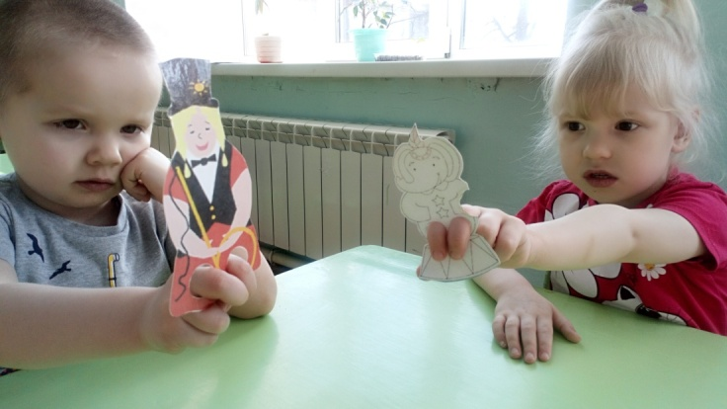

**Фото 1 - Плоский пальчиковый театр из бумаги «Цирк»**

Для того чтобы, например, сделать кукол для нашего пальчикового бумажного театра нужно распечатать или нарисовать героев на обычной бумаге. Высота кукол должна быть примерно 9-10 см, а ширина в нижней части фигурке менее 4.5 см – чтобы можно было свободно прорезать отверстия для пальцев. Наклеиваем шаблон на очень плотную бумагу или тонкий картон. Даем отлежаться под грузом (2-3 толстых книги) минут 10-15. Раскрашиваем животных цветными карандашами подходящих цветов. А дети старшего дошкольного возраста могут изготовить тантамарески самостоятельно. Затем с интересом разыграть известные сказки или придумать свои, новые.

***2) Стендовая тантамареска*** – ширма или стенд с ярким рисунком, который содержит забавный сюжет, а на месте голов персонажей вырезаны отверстия. Тантамареска может быть как с одной прорезью для лица, так и с несколькими, всё зависит от задумки всей композиции в целом, часто используется для театральных постановок.

Для изготовления ширмы-тантамарески используют: картон, большие готовые коробки, белый картон или ватман с готовыми отверстиями для лица, выбирается персонаж или сюжет сказки, можно использовать готовые трафареты и формы персонажей или нарисовать самому, фото 2.

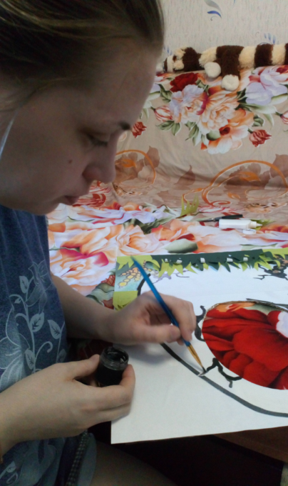 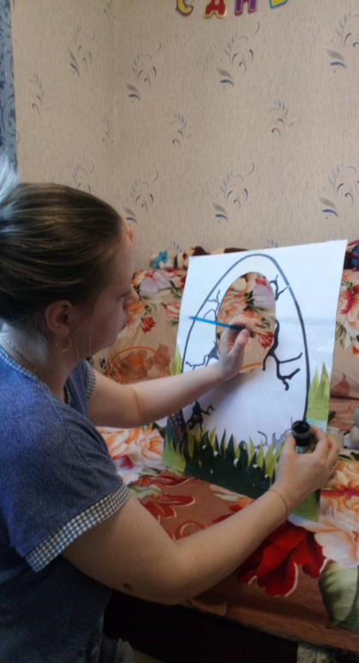

**Фото 2 – изготовление тантамаресок**

Нарисовав, можно украсить рисунок по - своему желанию (бусинами, блестками, пуговицами и пр.) Когда портрет готов, нужно аккуратно вырезать отверстие для лица, теперь можно играть и фотографироваться!

Стендовые тантамарески используют на праздниках в качестве элемента фототеатра. Например, «Русские матрешки» на масленицу фото 3,

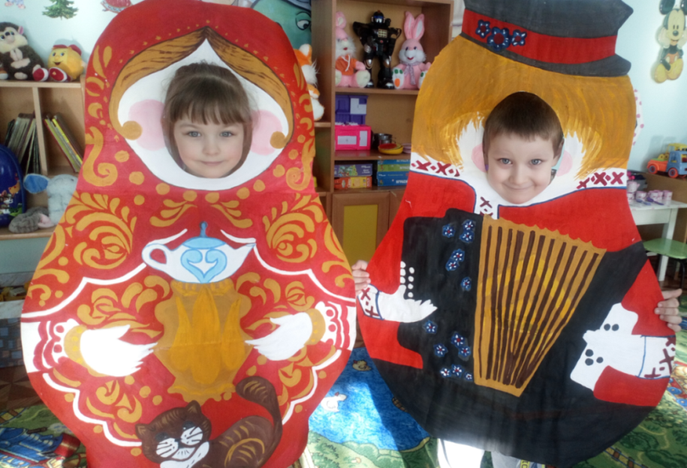

**Фото 3 - «Матрешки»**

**3) Маска – тантамареска** - это лист картона с отверстием для лица, с изображением персонажа, например: открытка - цифра «8» ко дню 8 марта, «Веселый космонавт» ко дню космонавтики – фото 4.

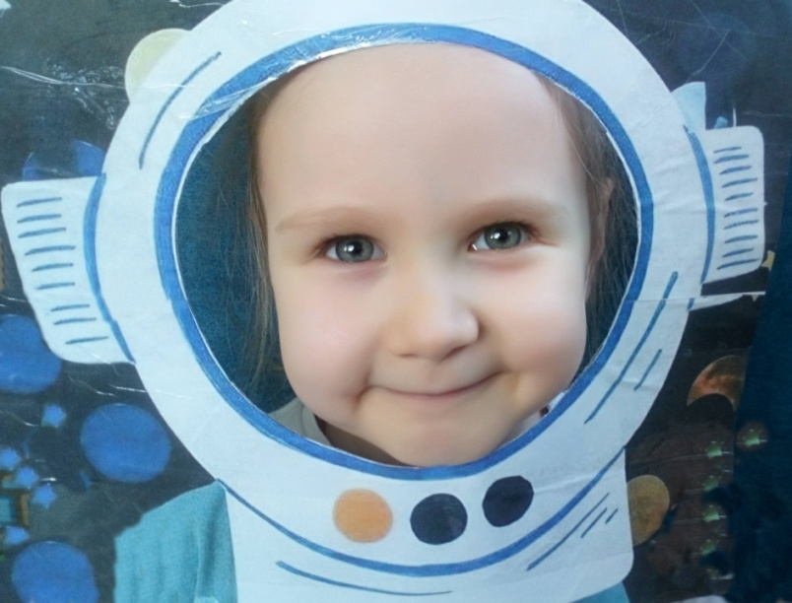

**Фото 4 - «Веселый космонавт»**

**4) Свиток – тантамареска –** эторулон обоев или баннерная ткань с определенным дизайном, на котором изображены какие-либо персонажи или объекты, у которых вырезана часть изображения (у персонажа - лицо; у объекта какая-то другая часть, например, у корабля или самолета - иллюминаторы, у домика - окошки и т.д.) Это изображение во все полотно, отвечающее вашей теме.

Театр - тантамарески дети очень любят! Так сыграть сказку могут и малыши, и старшие дети! Это нравится всем! Например, выступление детей подготовительной группы на выпускном сценка «Малыши», фото 5.

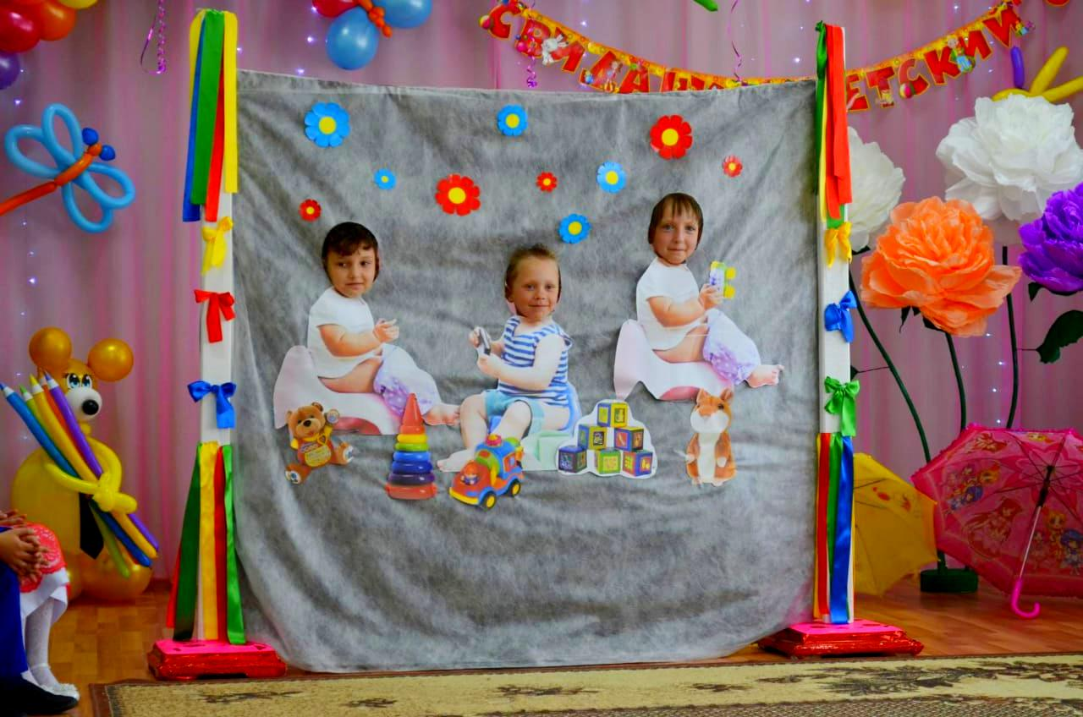

**Фото 5 - Сценка «Малыши»**

Опыт работы с тантамаресками показывает, что их можно использовать во всех возрастных группах, как на занятиях, так и свободной деятельности.

В нашем детском саду я использую тантамарески: на занятиях, выпускных утренниках, для праздничного оформления зала и т.д.

Тантамарески - это яркий, привлекательный и сияющий фантазиями остров, притягивающий взгляды и вызывающий неизменные улыбки. Ведь для детей это отличное развлечение, а для взрослых гостей – возможность запечатлеть своё чадо в забавном положении.

Исходя из вышесказанного, можно сделать вывод, что тантамарески практически незаменимый предмет для проведения детских праздников, утренников и тематических развлечений, ведь с их помощью дети и гости погружаются в тему праздника, а фото с использованием тантамарески будет настоящим украшением любого утренника в детском саду.

Таким образом, ***«театр – тантамарески»*** стимулируют развитие речи, фантазию ребенка, способствуют полноценному проживанию ребёнком дошкольного этапа детства, оказывают огромное воздействие на эмоциональный мир: у детей совершенствуется память, внимание, пластика движений, раскрываются творческие способности, а также нравственно-коммуникативные и волевые качества личности.

Поэтому я считаю, что данный вид «педагогической находки» - ***«театр - тантамарески»*** для меня очень полезен, так как современный воспитатель постоянно должен идти вперед, совершенствовать свое мастерство, используя достижения педагогической науки, осваивать инновационные технологии, нетрадиционные методы. Именно все это делает профессию воспитателя одной из самых интересных, творческих и привлекательных.

Список используемых источников:

1. Зимина И. «Театр и театрализованные игры в детском саду» - Дошкольное воспитание, 2005.-№4.
2. Картушкина М.Ю. «Театрализованные представления для детей и взрослых» - «Творческий центр», Москва 2005г.
3. Шорыгина Т.А. Праздники в детском саду. – М.: ТЦ Сфера, 2010.
4. Щеткин А.В. Театральная деятельность в детском саду. Для занятий с детьми 4-5 лет. - М.: Мозаика-Синтез, 2008.